|  |  |
| --- | --- |
|  | **Trắc nghiệm 4 đáp án - Copy**  *Thời gian làm bài: 40 phút (Không kể thời gian giao đề)*  *-------------------------* |

**Họ tên thí sinh: .................................................................**

**Số báo danh: ......................................................................**

**Câu 1.** Số đặc trưng nào không sử dụng thông tin của nhóm số liệu đầu tiên và nhóm số liệu cuối cùng?

**A.** Khoảng biến thiên.  **\*B.** Khoảng tứ phân vị.  **C.** Phương sai.  **D.** Độ lệch chuẩn.

**Lời giải**

Số đặc trưng không sử dụng thông tin của nhóm số liệu đầu tiên và nhóm số liệu cuối cùng là khoảng tứ phân vị.

**Câu 2.** Nếu thay tất cả các tần số trong mẫu số liệu ghép nhóm trên bằng 4 thì số đặc trưng nào sau đây không thay đổi?

**\*A.** Khoảng biến thiên.  **B.** Khoảng tứ phân vị.  **C.** Phương sai.  **D.** Độ lệch chuẩn.

**Lời giải**

Nếu thay tất cả các tần số trong mẫu số liệu ghép nhóm trên bằng 4 thì số đặc trưng không đổi là khoảng biến thiên.

**Câu 3.** Doanh thu bán hàng trong 20 ngày được lựa chọn ngẫu nhiên của một của hàng được ghi lại ở bảng sau (đơn vị: triệu đồng):

|  |  |  |  |  |  |
| --- | --- | --- | --- | --- | --- |
| Doanh thu |  |  |  |  |  |
| Số ngày | 2 | 7 | 7 | 3 | 1 |

Số trung bình của mẫu số liệu trên thuộc khoảng nào trong các khoảng dưới đây?

**A.** .  **\*B.** .  **C.** .  **D.** .

**Lời giải**

Bảng tần số ghép nhóm theo giá trị đại diện là

|  |  |  |  |  |  |
| --- | --- | --- | --- | --- | --- |
| Doanh thu |  |  |  |  |  |
| Giá trị đại diện | 6 | 8 | 10 | 12 | 14 |
| Số ngày | 2 | 7 | 7 | 3 | 1 |

Số trung bình: .

**Câu 4.** Một siêu thị thống kê số tiền (đơn vị: chục nghìn đồng) mà 44 khách hàng mua hàng ở siêu thị đó trong một ngày. Số liệu được ghi lại trong Bảng 18.

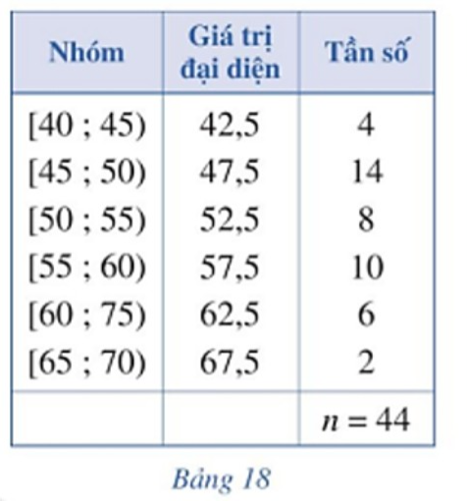

Phương sai của mẫu số liệu ghép nhóm trên là:

**A.** 53,2.  **B.** 46,1.  **C.** 30.  **\*D.** 11.

**Lời giải**

Số trung bình cộng của mẫu số liệu ghép nhóm là: 

Phương sai của mẫu số liệu ghép nhóm là:



**Câu 5.** Một siêu thị thống kê số tiền (đơn vị: chục nghìn đồng) mà 44 khách hàng mua hàng ở siêu thị đó trong một ngày. Số liệu được ghi lại trong Bảng 18.

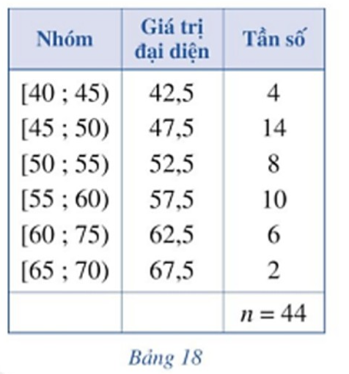

Độ lệch chuẩn của mẫu số liệu ghép nhóm trên (làm tròn kết quả đến hàng đơn vị) là:

**\*A.** 6,8.  **B.** 7,3.  **C.** 3,3.  **D.** 46,1.

**Lời giải**

Số trung bình cộng của mẫu số liệu ghép nhóm là: 

Phương sai của mẫu số liệu ghép nhóm là:



Độ lệch chuẩn của mẫu số liệu ghép nhóm là: 

**Câu 6.** Mỗi ngày bác Hương đều đi bộ để rèn luyện sức khoẻ. Quãng đường đi bộ mỗi ngày (đơn vị: ) của bác Hương trong 20 ngày được thống kê lại ở bảng sau:

|  |  |  |  |  |  |
| --- | --- | --- | --- | --- | --- |
| Quãng đường |  |  |  |  |  |
| Số ngày | 3 | 6 | 5 | 4 | 2 |

Phương sai của mẫu số liệu ghép nhóm là

**A.** 3,39.  **B.** 11,62.  **\*C.** 0,1314.  **D.** 0,36.

**Lời giải**

|  |  |  |  |  |  |
| --- | --- | --- | --- | --- | --- |
| Giá trị đại diện | 2,85 | 3,15 | 3,45 | 3,75 | 4,05 |
| Số ngày | 3 | 6 | 5 | 4 | 2 |

Số trung bình:



Phương sai:



**Câu 7.** Mỗi ngày bác Hương đều đi bộ để rèn luyện sức khoẻ. Quãng đường đi bộ mỗi ngày (đơn vị: ) của bác Hương trong 20 ngày được thống kê lại ở bảng sau:

|  |  |  |  |  |  |
| --- | --- | --- | --- | --- | --- |
| Quãng đường |  |  |  |  |  |
| Số ngày | 3 | 6 | 5 | 4 | 2 |

Độ lệch chuẩn của mẫu số liệu ghép nhóm có giá trị gần nhất với giá trị nào dưới đây?

**A.** 3,41.  **B.** 11,62.  **C.** 0,017.  **\*D.** 0,36.

**Lời giải**

|  |  |  |  |  |  |
| --- | --- | --- | --- | --- | --- |
| Giá trị đại diện | 2,85 | 3,15 | 3,45 | 3,75 | 4,05 |
| Số ngày | 3 | 6 | 5 | 4 | 2 |

Số trung bình:



Phương sai:



Độ lệch chuẩn:



**Câu 8.** Bạn Chi rất thích nhảy hiện đại. Thời gian tập nhảy mỗi ngày trong thời gian gần đây của bạn Chi được thống kê lại ở bảng sau:

|  |  |  |  |  |  |
| --- | --- | --- | --- | --- | --- |
| Thời gian (phút) |  |  |  |  |  |
| Só ngày | 6 | 6 | 4 | 1 | 1 |

Phương sai của mẫu số liệu ghép nhóm có giá trị gần nhất với giá trị nào dưới đây?

**A.** 31,77.  **B.** 32.  **C.** 31.  **\*D.** 31,44.

**Lời giải**

Số trung bình: 

Phương sai: 

**Câu 9.** Dũng là học sinh rất giỏi chơi rubik, bạn có thể giải nhiều loại khối rubik khác nhau. Trong một lần tập luyện giải khối rubik , bạn Dũng đã tự thống kê lại thời gian giải rubik trong 25 lần giải liên tiếp ở bảng sau:

|  |  |  |  |  |  |
| --- | --- | --- | --- | --- | --- |
| Thời gian giải rubik (giây) |  |  |  |  |  |
| Số lần | 4 | 6 | 8 | 4 | 3 |

Độ lệch chuẩn của mẫu số liệu ghép nhóm có giá trị gần nhất với giá trị nào dưới đây?

**\*A.** 5,98.  **B.** 6.  **C.** 2,44.  **D.** 2,5.

**Lời giải**

|  |  |  |  |  |  |
| --- | --- | --- | --- | --- | --- |
| Giá trị đại diện | 9 | 11 | 13 | 15 | 17 |
| Số lần | 4 | _6 | 8 | 4 | 3 |

Số trung bình: 

Độ lệch chuẩn: 

**----HẾT---**